Táborská zoo prověří znalosti dětí o zvířecích obyvatelích Asie
15. 11. 2022, Tábor – Procvičit znalosti zvířecí říše ale i základy zeměpisu budou moci dětští návštěvníci táborské zoologické zahrady už tuto sobotu 19. listopadu, kdy se uskuteční speciální akce Den asijských zvířat.
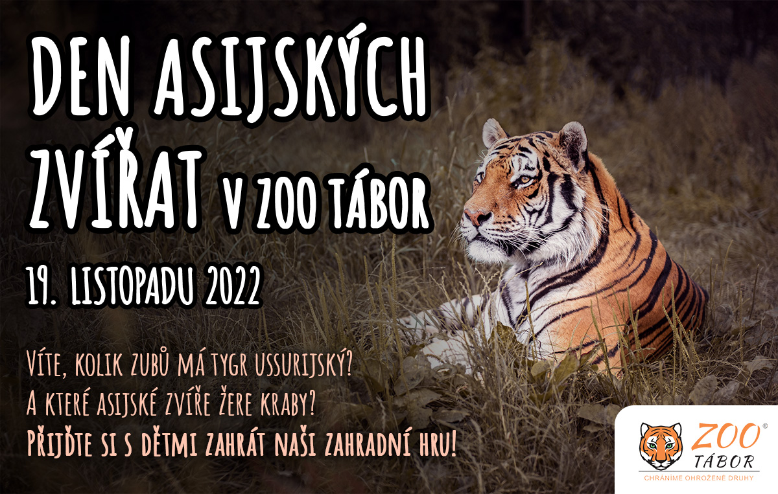
„Děti, které nás v sobotu navštíví, dostanou speciální kvíz zaměřený na zvířata pocházející z Asie. Nápovědu k otázkám naleznou na informačních cedulích u jednotlivých zvířat. Každý, kdo nám odevzdá vyplněnou hrací kartu, dostane drobnou odměnu. Ze správných odpovědí navíc vylosujeme několik šťastlivců, na které čekají zajímavé ceny,“ říká mluvčí ZOO Tábor Filip Sušanka.

Rozlohou největší zoologická zahrada jižních Čech ZOO Tábor patří k nejmladším zahradám v Česku. Vznikla v květnu 2015 poté, co ji od insolvenčního správce koupil pražský developer a biolog Evžen Korec. Tím ji zachránil před likvidací a rozprodáním zvířat. Pro veřejnost byla ZOO Tábor otevřena o měsíc později. V roce 2021 ji navštívilo 110 tisíc lidí. Aktuálně je otevřená pouze o víkendech a státních svátcích od 9:00 do 16:00. Otevřeno bude také tento pátek 18. listopadu ve stejný čas.
Hlavním posláním zoo je chov a ochrana ohrožených druhů zvířat. Nejvýznamnějším projektem táborské zoo je reintrodukce zubra evropského do přírodních rezervací v Evropě. Podrobnosti o návratu tohoto majestátního tvora a možnosti, jak tento projekt podpořit, lze nalézt na webu www.zazubra.cz. Aktuálně v ZOO Tábor žije přes 380 zvířat více než 70 živočišných druhů. Generálním sponzorem je EKOSPOL.

  - Kontakt pro média
Filip Sušanka
M: (+420) 606 688 787
T: (+420) 233 372 021
E: media@zootabor.eu
W: www.zootabor.eu

